EXMO. SR. PRESIDENTE DA CÂMARA MUNICIPAL DE SUMARÉ

O vereador abaixo subscrito, no uso de suas prerrogativas regimentais, solicita que a presente indicação seja encaminhada ao Exmo. Sr. Prefeito para que o departamento competente viabilize a TROCA DA LÂMPADA queimada na Rua Aluízio Bernardo da Silva Junior, 184 - Jd. São Francisco, Sumaré/SP - CEP: 13181-072.
Sabe-se que parte da população tende a transitar nas ruas no período noturno, por essa razão se faz necessária a troca da lâmpada a fim de proporcionar mais segurança, uma vez que a iluminação além de contribuir no bem-estar do cidadão é necessária à condição de vida.
Nesse sentido, esperamos empenho e atenção especial do Executivo para com esta indicação, pois se trata de um pleito da população cujo atendimento é de suma importância.

Sumaré, 03 de novembro de 2020.

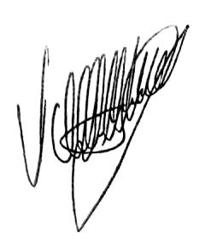

Valdir de Oliveira
Vereador Republicanos

